Leica 倒置相差显微镜的使用说明

显微镜
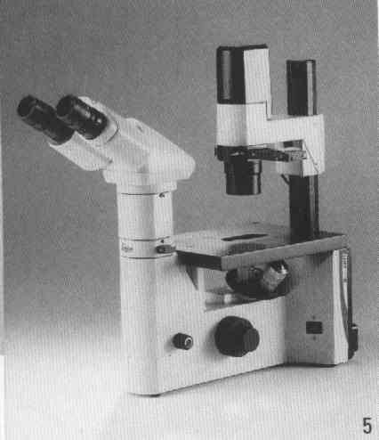
1 2 3
1。双目镜筒 S-45º
2。 镜筒接头
3。 镜筒身
4。灯室内装6V/20W 灯
5。滤片架 32 mm
6。LMC滑片
7。孔径透镜
8。聚光镜 S55
9。聚光镜托架
10。聚光镜高度调节按钮
11。透射光照明支柱
12。物台
13。物镜转盘
14。粗/微调
15。光强调节钮
16。电源开关

4
5
7
6
9
10
8
11

12 15 14 13 16

采图软件使用
1：双击桌面Leica Application Suite V3图标
2设定工作流程提供了这样一种方法：可指定连接至Leica Application Suite的Leica显微镜部件以及创建用于摄取图像和数据的归档。
物镜类型以及滤片描述等组件可以很轻松地进行选择、保存和调用。
另外，还可以对某些显微镜功能进行“微调”，例如齐焦和为每个镜头设置焦点步长。
退出该工作流程时，将显示一个对话框窗口，要求确认更改。当修改确认后，新条目/设置将永久保存。

3：摄取工作流程提供对所安装的显微镜和摄像头的控制，并在浏览器上显示实时图像。图像被摄取、保存并以缩略图形式显示在画廊中。在摄取中，所有显微镜和摄像头控件都可根据物镜放大倍率、对比度、曝光、增益和伽玛等的各个要求进行设置。（一般只调节曝光值，伽玛值，具体操作过程中可以进行摸索）
4刻度条的功能：
（1）刻度条的方向和形状在“样式”菜单中设置。
1：单击侧工具栏上的刻度条图标，并选择刻度条选项。
2：单击样式标题右侧的小箭头并…
3： …从下拉列表中单击选择所需样式。
4：传统的水平样式。
5：垂直样式。
6：水平和垂直组合样式(两者)。尽管只显示一个尺寸，但是两条“腿”代表相同的距离。
（2）有三种刻度条模式可以用来确定其在图像上的表现。
固定像素尺寸：用作已知距离“标尺”。随着图像被缩放，刻度条长度保持不变，而距离数值根据缩放比例发生变化。
用户长度：与固定像素不同，缩放时用户长度选项的数值保持不变，而显示的线长会相应调整。如果太小，在尺寸文本框中输入的数值会变成“过小尺寸”；如果太大，则恢复至图像的完全宽度/高度。
自适应：根据刻度条方向以图像宽度或高度的20%显示“真实”校准的刻度条；缩放时，刻度条的距离数值和像素尺寸都发生变化，以维持图像的合理尺寸。
1：单击侧工具栏上的刻度条图标，并选择刻度条选项。
2：单击模式标题右侧的小箭头并…
3： …单击以选择所需选项。
4：在校准设置(5)中的摄像头选项卡上更改固定像素尺寸和用户长度的测量单位。自适应模式“继续使用”上次使用的测量单位。
6：要在固定像素尺寸或用户长度中输入一个距离，单击尺寸文本框并输入一个数值。
（3）
针对刻度条端点的类型，有四个选项：
1：单击侧工具栏上的刻度条图标，并选择刻度条选项。
2：单击端点条标题右侧的小箭头并…
3：…从下拉列表中单击选择所需类型：无(4)、小(5)、中(6) 或大(7)。
刻度条粗细：
8：单击粗细文本框右侧的向上/向下箭头来使刻度条变粗/变细。端点条不受影响。
有效位数：
9：单击有效位数文本框右侧的向上/向下箭头，增加或减少显示的位数。该数值确定了显示的总位数，而非仅小数点后的位数。因此在图(7)中，有效位数值为5。小数点之前的整数不受影响。
使用位置按钮，可以快速并精确地把刻度条放到图像的四个角上。
1：单击侧工具栏上的刻度条图标，并选择刻度条选项。
2：只需单击相应的按钮，位置按钮就可以准确无误地将刻度条放到实时或所摄取图像的左上、右上、左下或右下角。如有需要，仍可单击并拖拽刻度条。
更改字体：
3：单击字体按钮。
4：在字体对话框中，根据需要选择字体、字体样式和尺寸，然后…
5：…单击确定。
合并就是把刻度条及其标题与所保存的图像组合在一起的过程。
合并后图像始终与刻度条一起出现，刻度条无法更改。
1：单击侧工具栏上的刻度条图标，并选择刻度条选项。合并控件的样式将取决于图像是实时还是摄取的。
2：对于实时图像，合并的是一个复选框 – 单击即可在摄取图像时合并。
3：对于已摄取的图像，合并的是一个传统按钮 – 单击合并刻度条和图像。显示合并选项对话框。
4：有两个选项可用：代替已摄取的图像(包括刻度条)，或…
5：…复制，生成现有已摄取图像的副本并合并副本和刻度条。
图像格式
图像的采集格式与活图格式必须一致

